8. tematický okruh: Frankonská notace

  - Teoretické prameny
Magister Franco de Colonia: Ars cantus mensurabilis ( Couss I, 117)
Walter Odington: De speculatione musice (Couss I, 182)
Petrus de Cruce: Tractatus de tonis (Couss I, 282)

  - Hudební prameny
Codex Montpelier H 196 , sv.VII-VIII (13.stol.)
Codex Las Huelgas (13.stol.)
Roman de Fauvel (13.-14.stol.)

  - Frankonský notační systém
8.31 Fugurae simplices – ordinatio figurarum
8.32 Ligatury – proprietas – perfectio – cum opposita proprietate (c.o.p.)

  - Petrus de Cruce
Punctus divisionis – problematika přepisu

Přepis: Apel NPM, faks. 64
Zvuková ukázka: Petrus de Cruce, moteto „Aucun on trouvé – Lonc tans –Annunciantes“

Tabulka č. 1/8

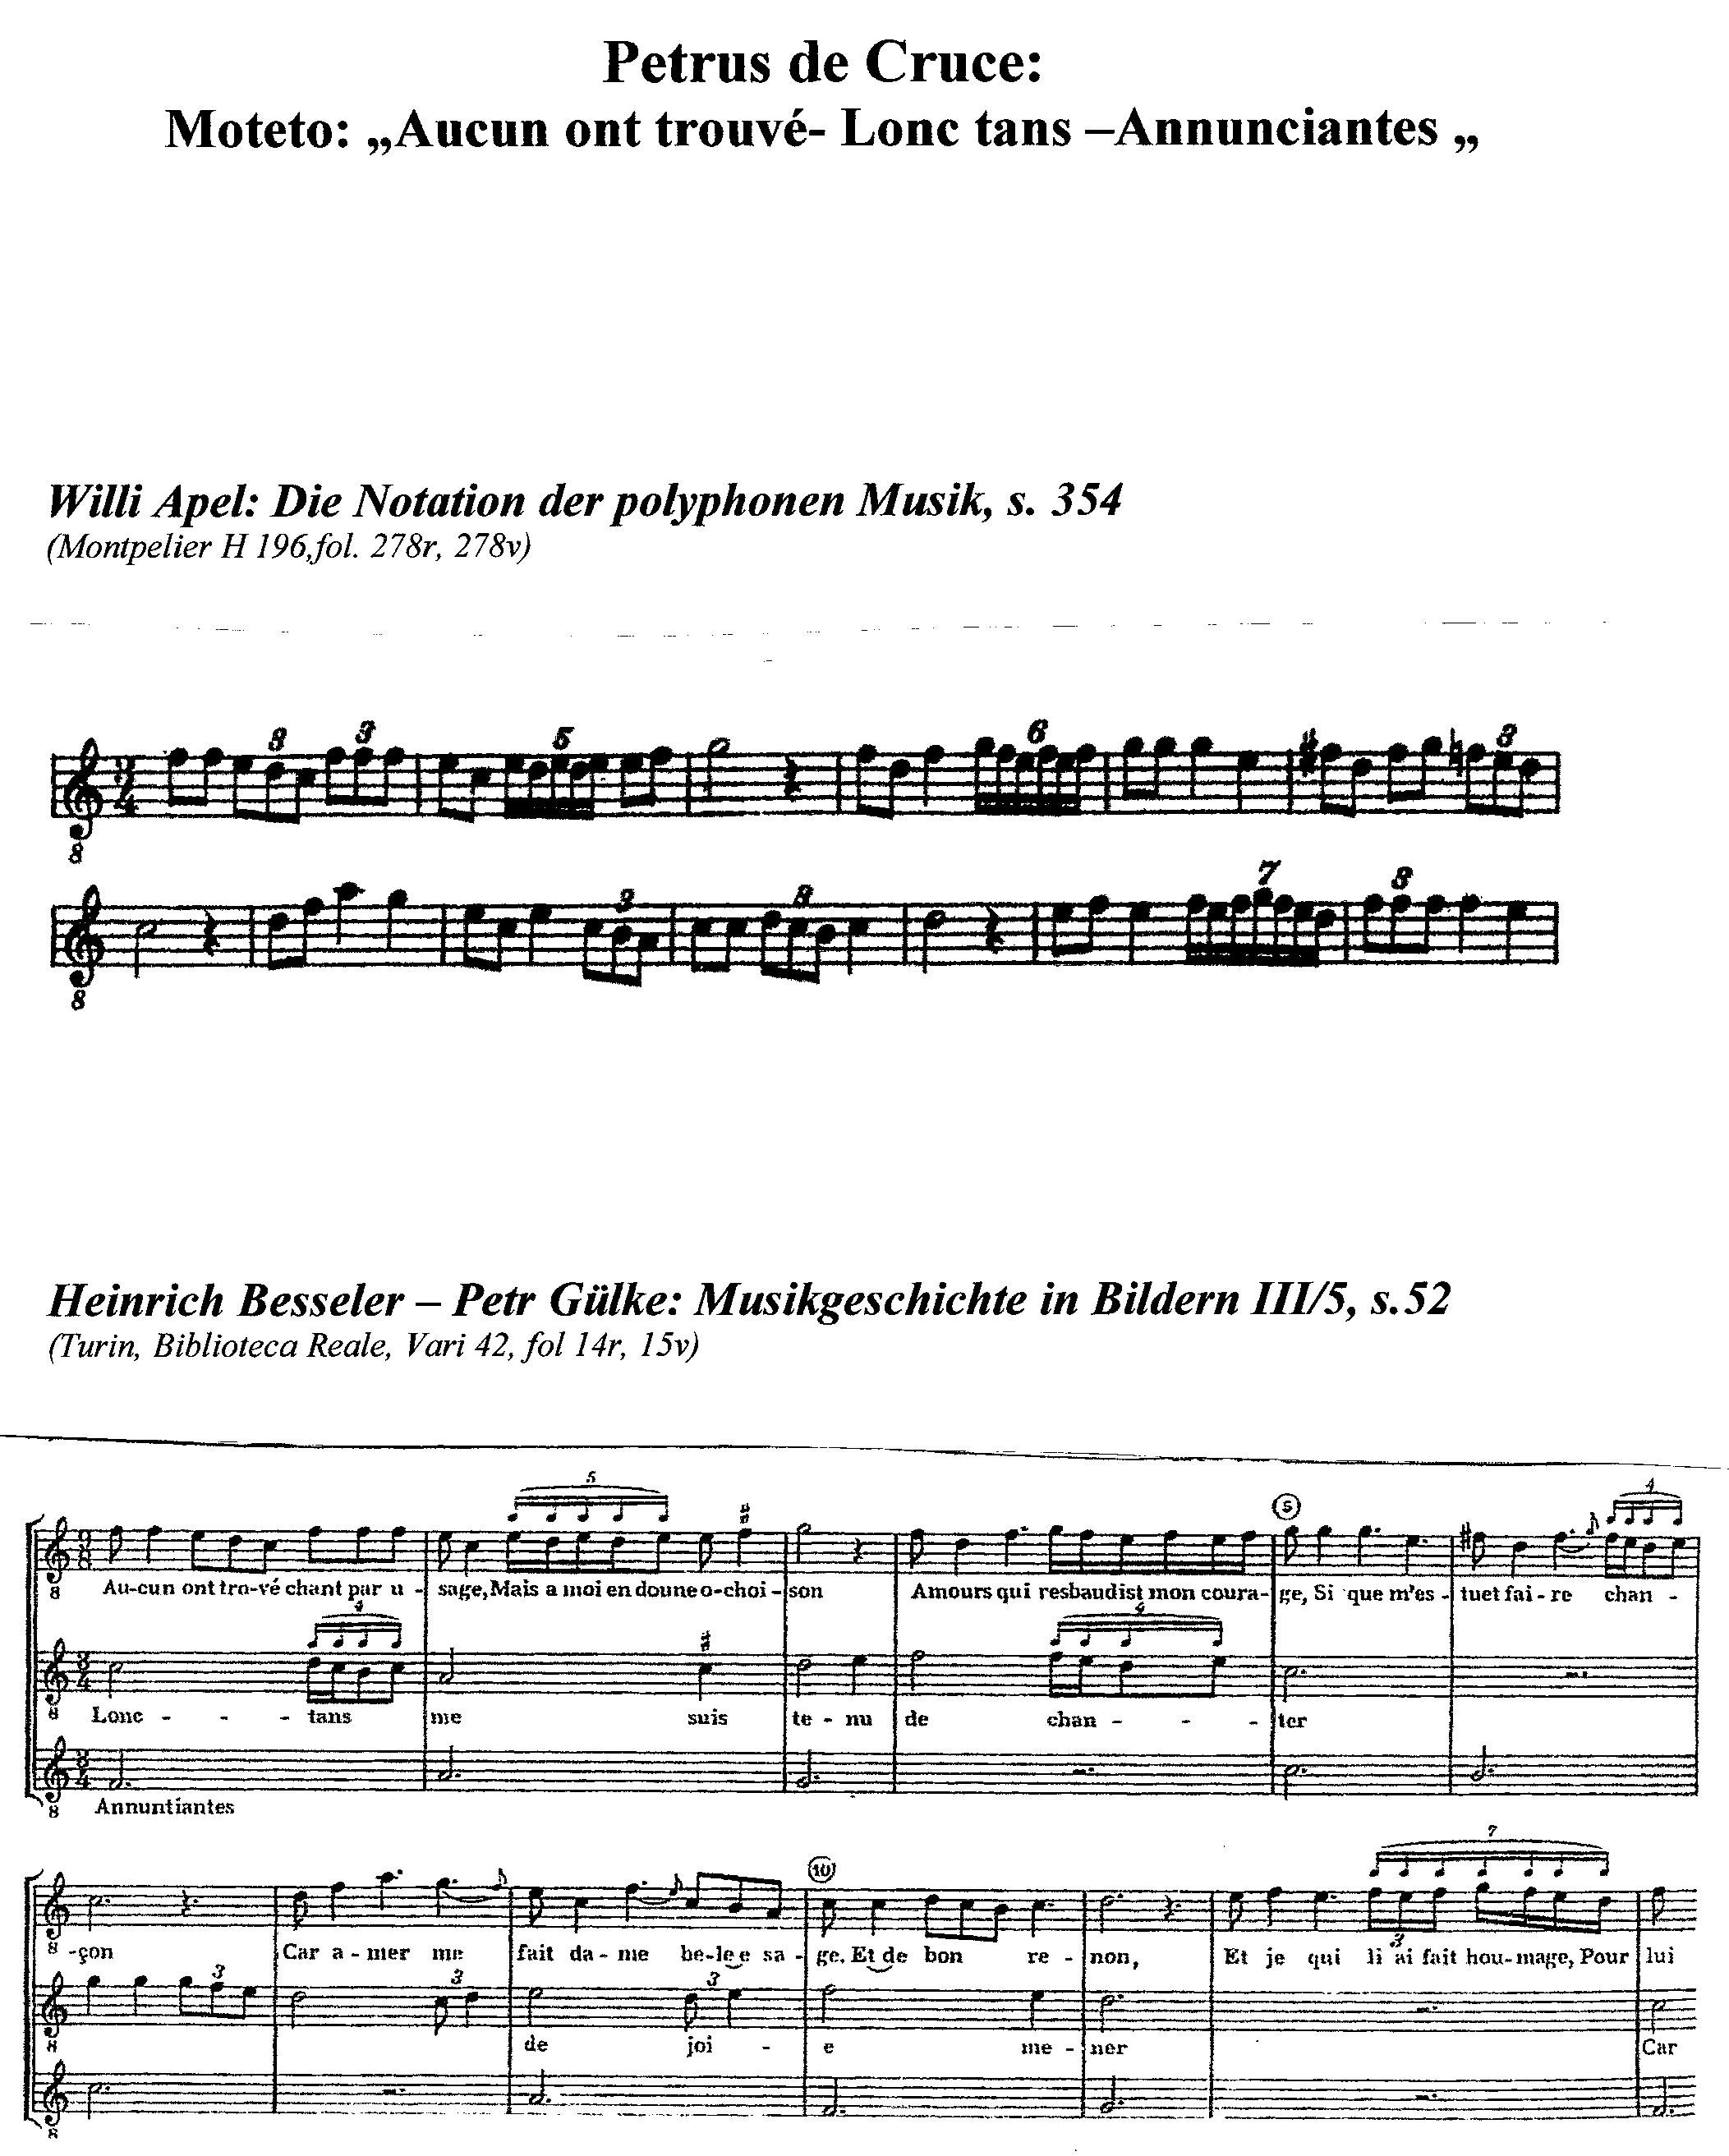

Tabulka č. 2/8
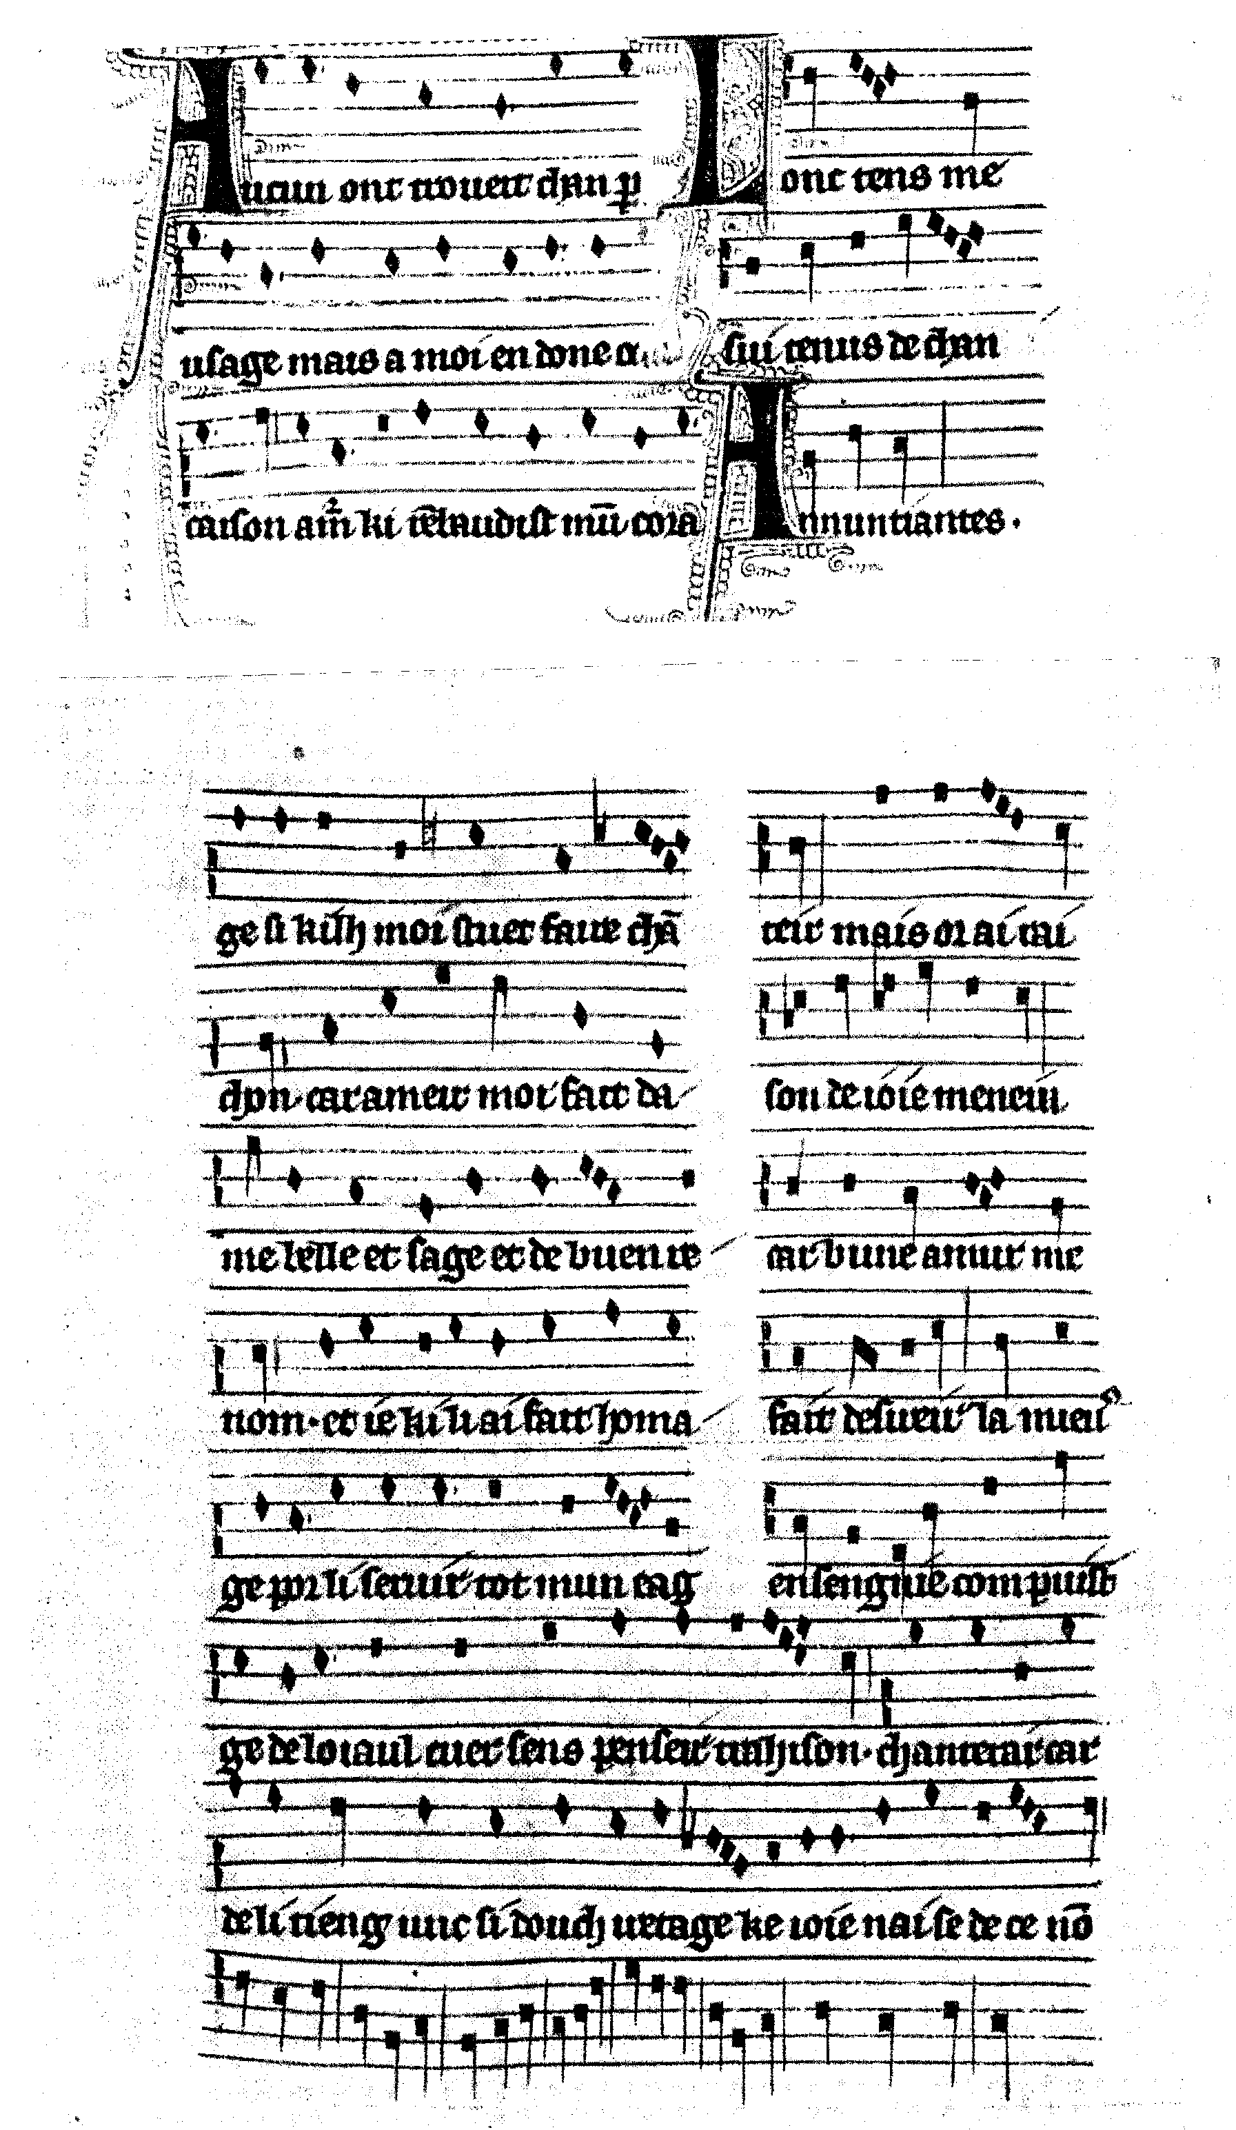
Tabulka č. 3/8
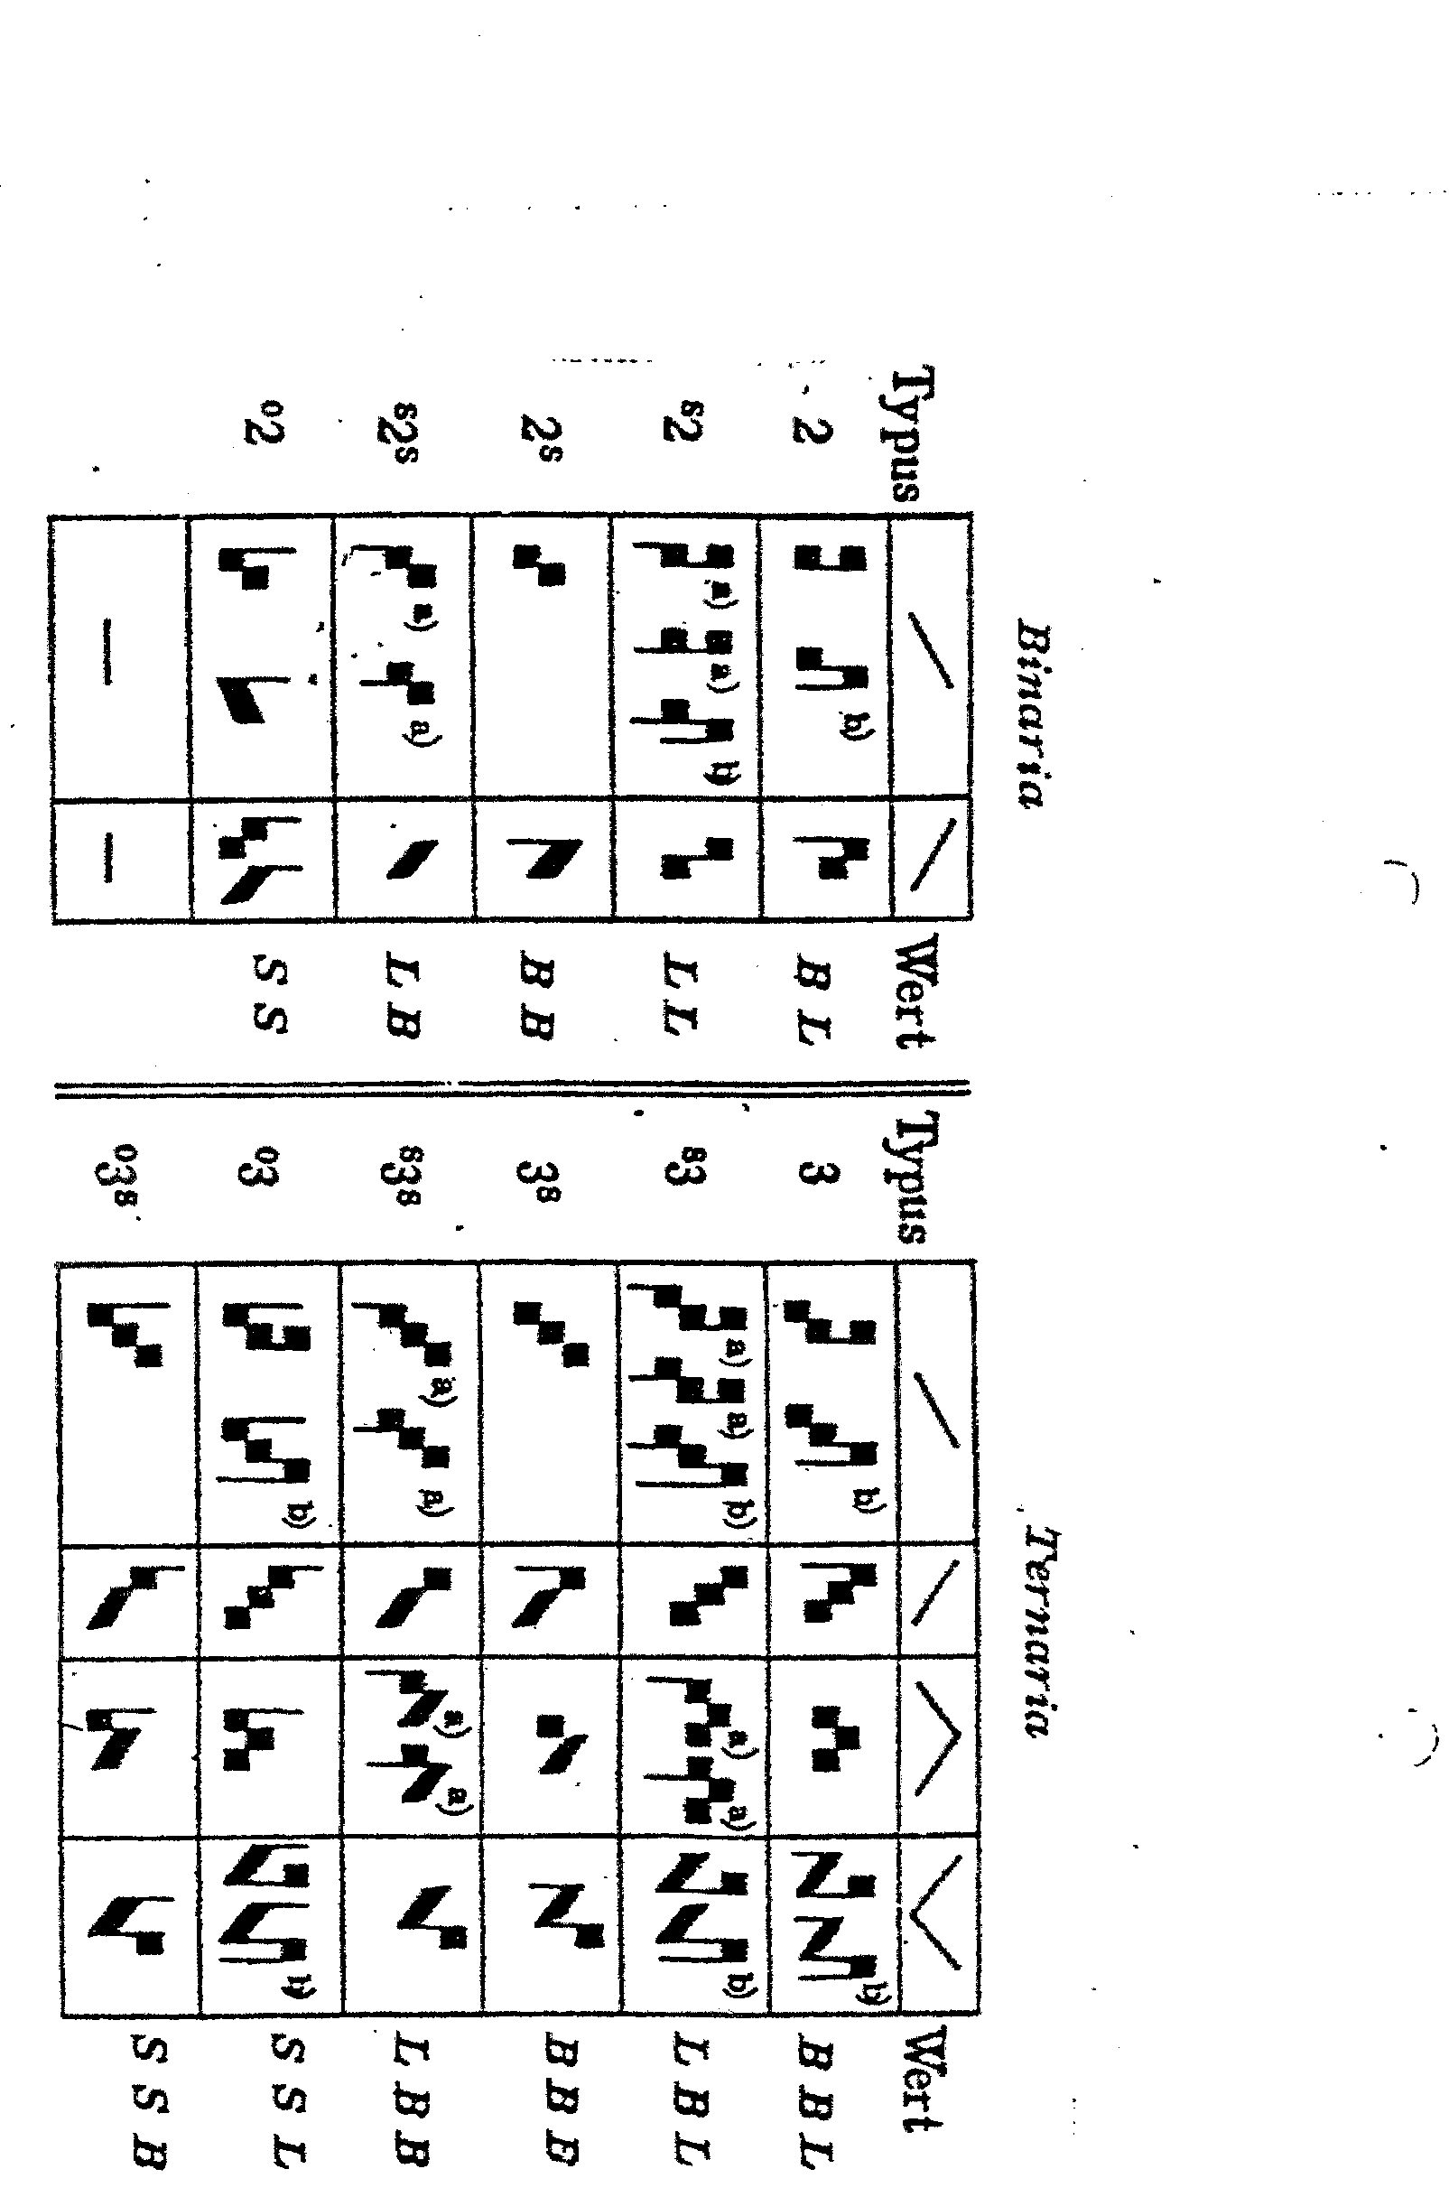

Tabulka č. 4/8
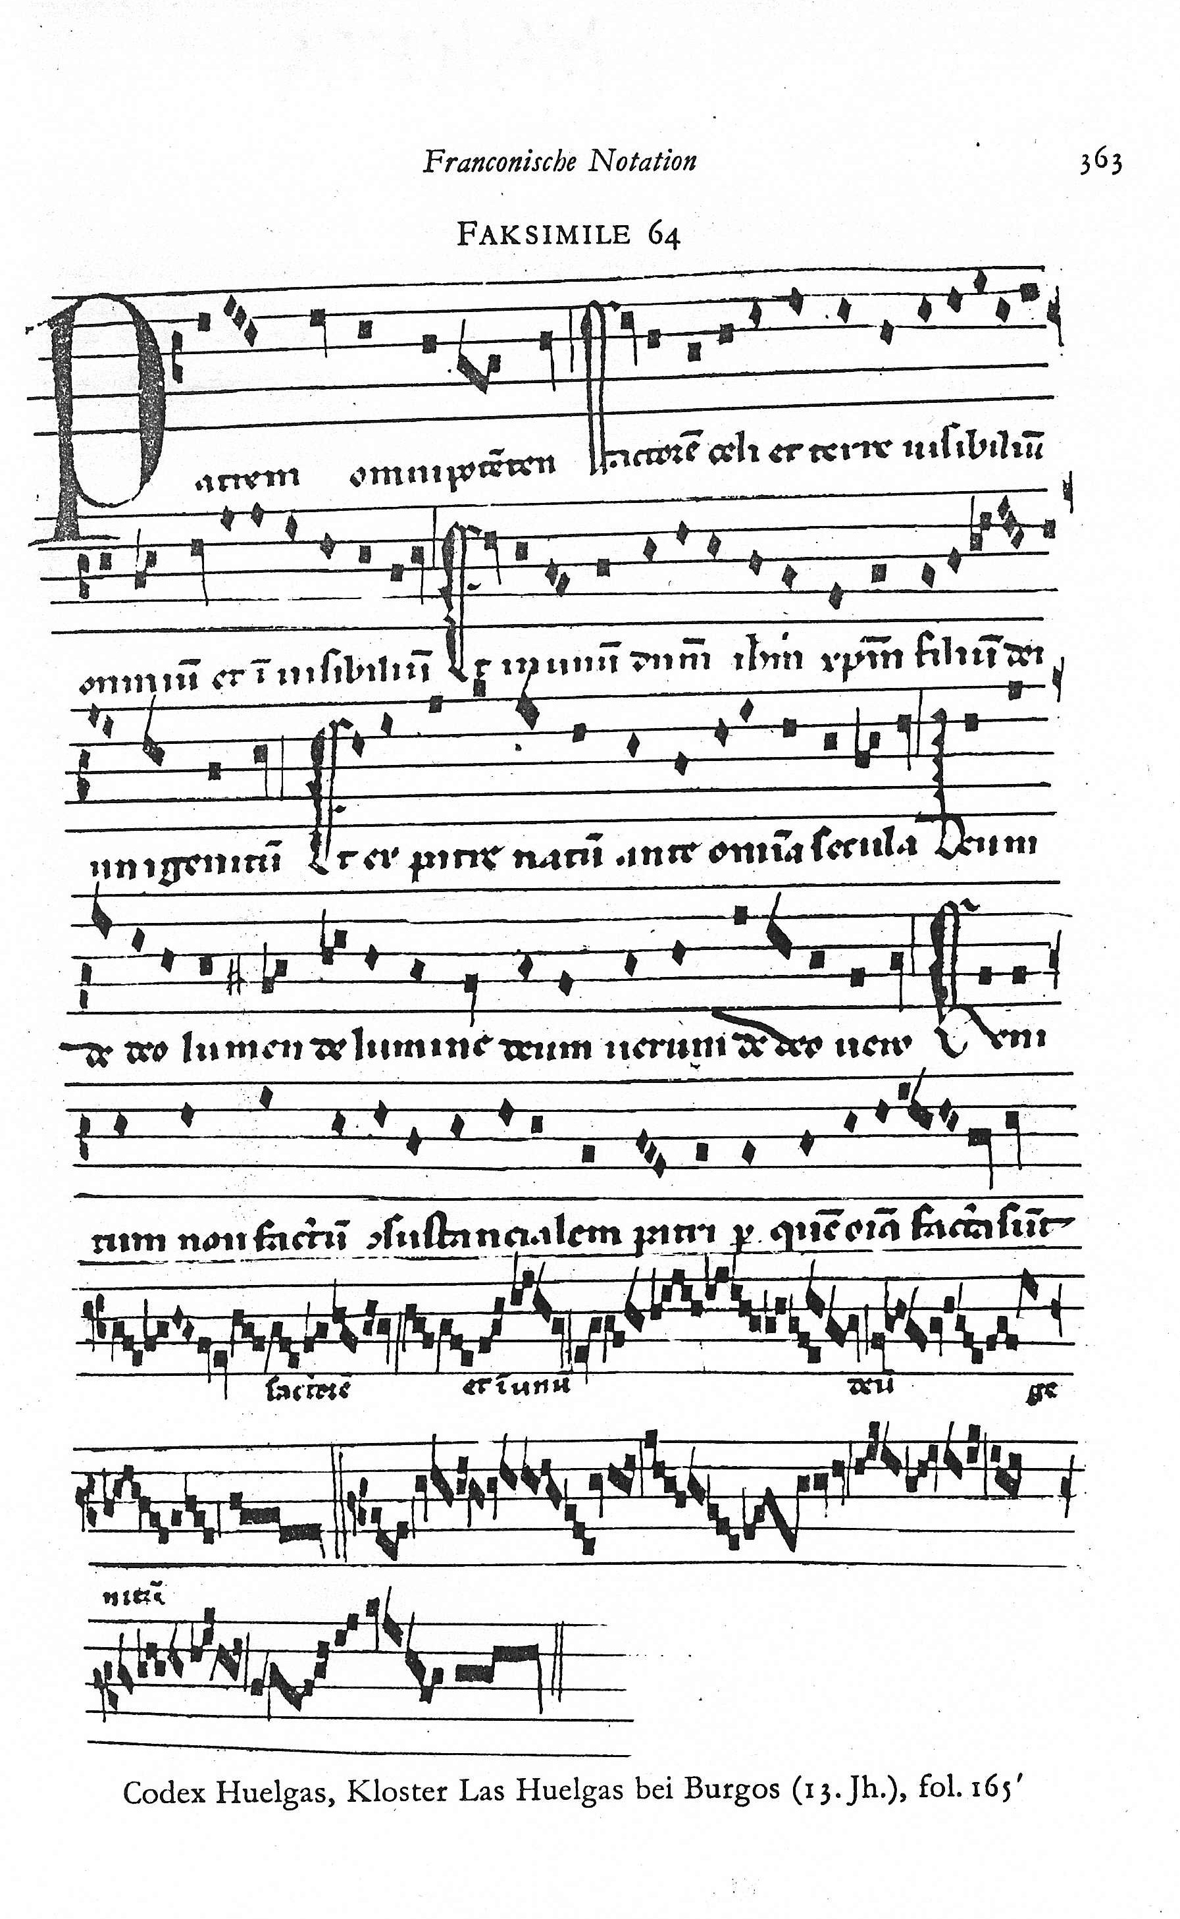
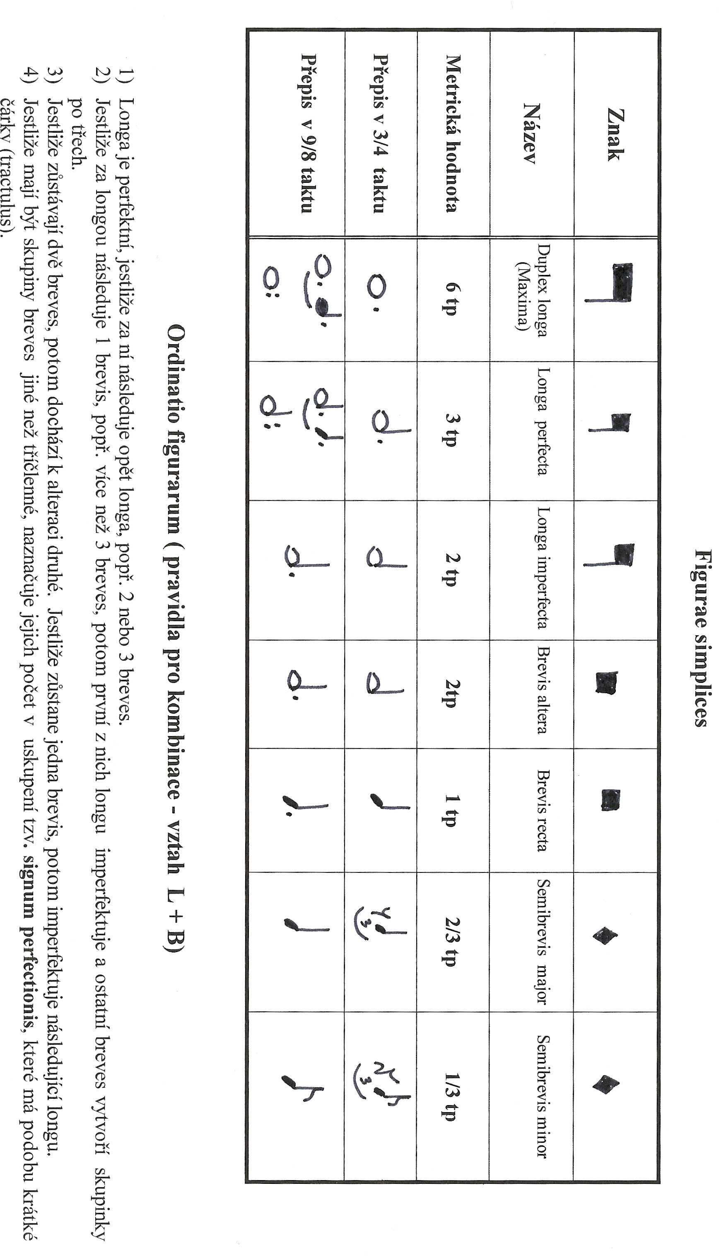
Tabulka č. 6a/8
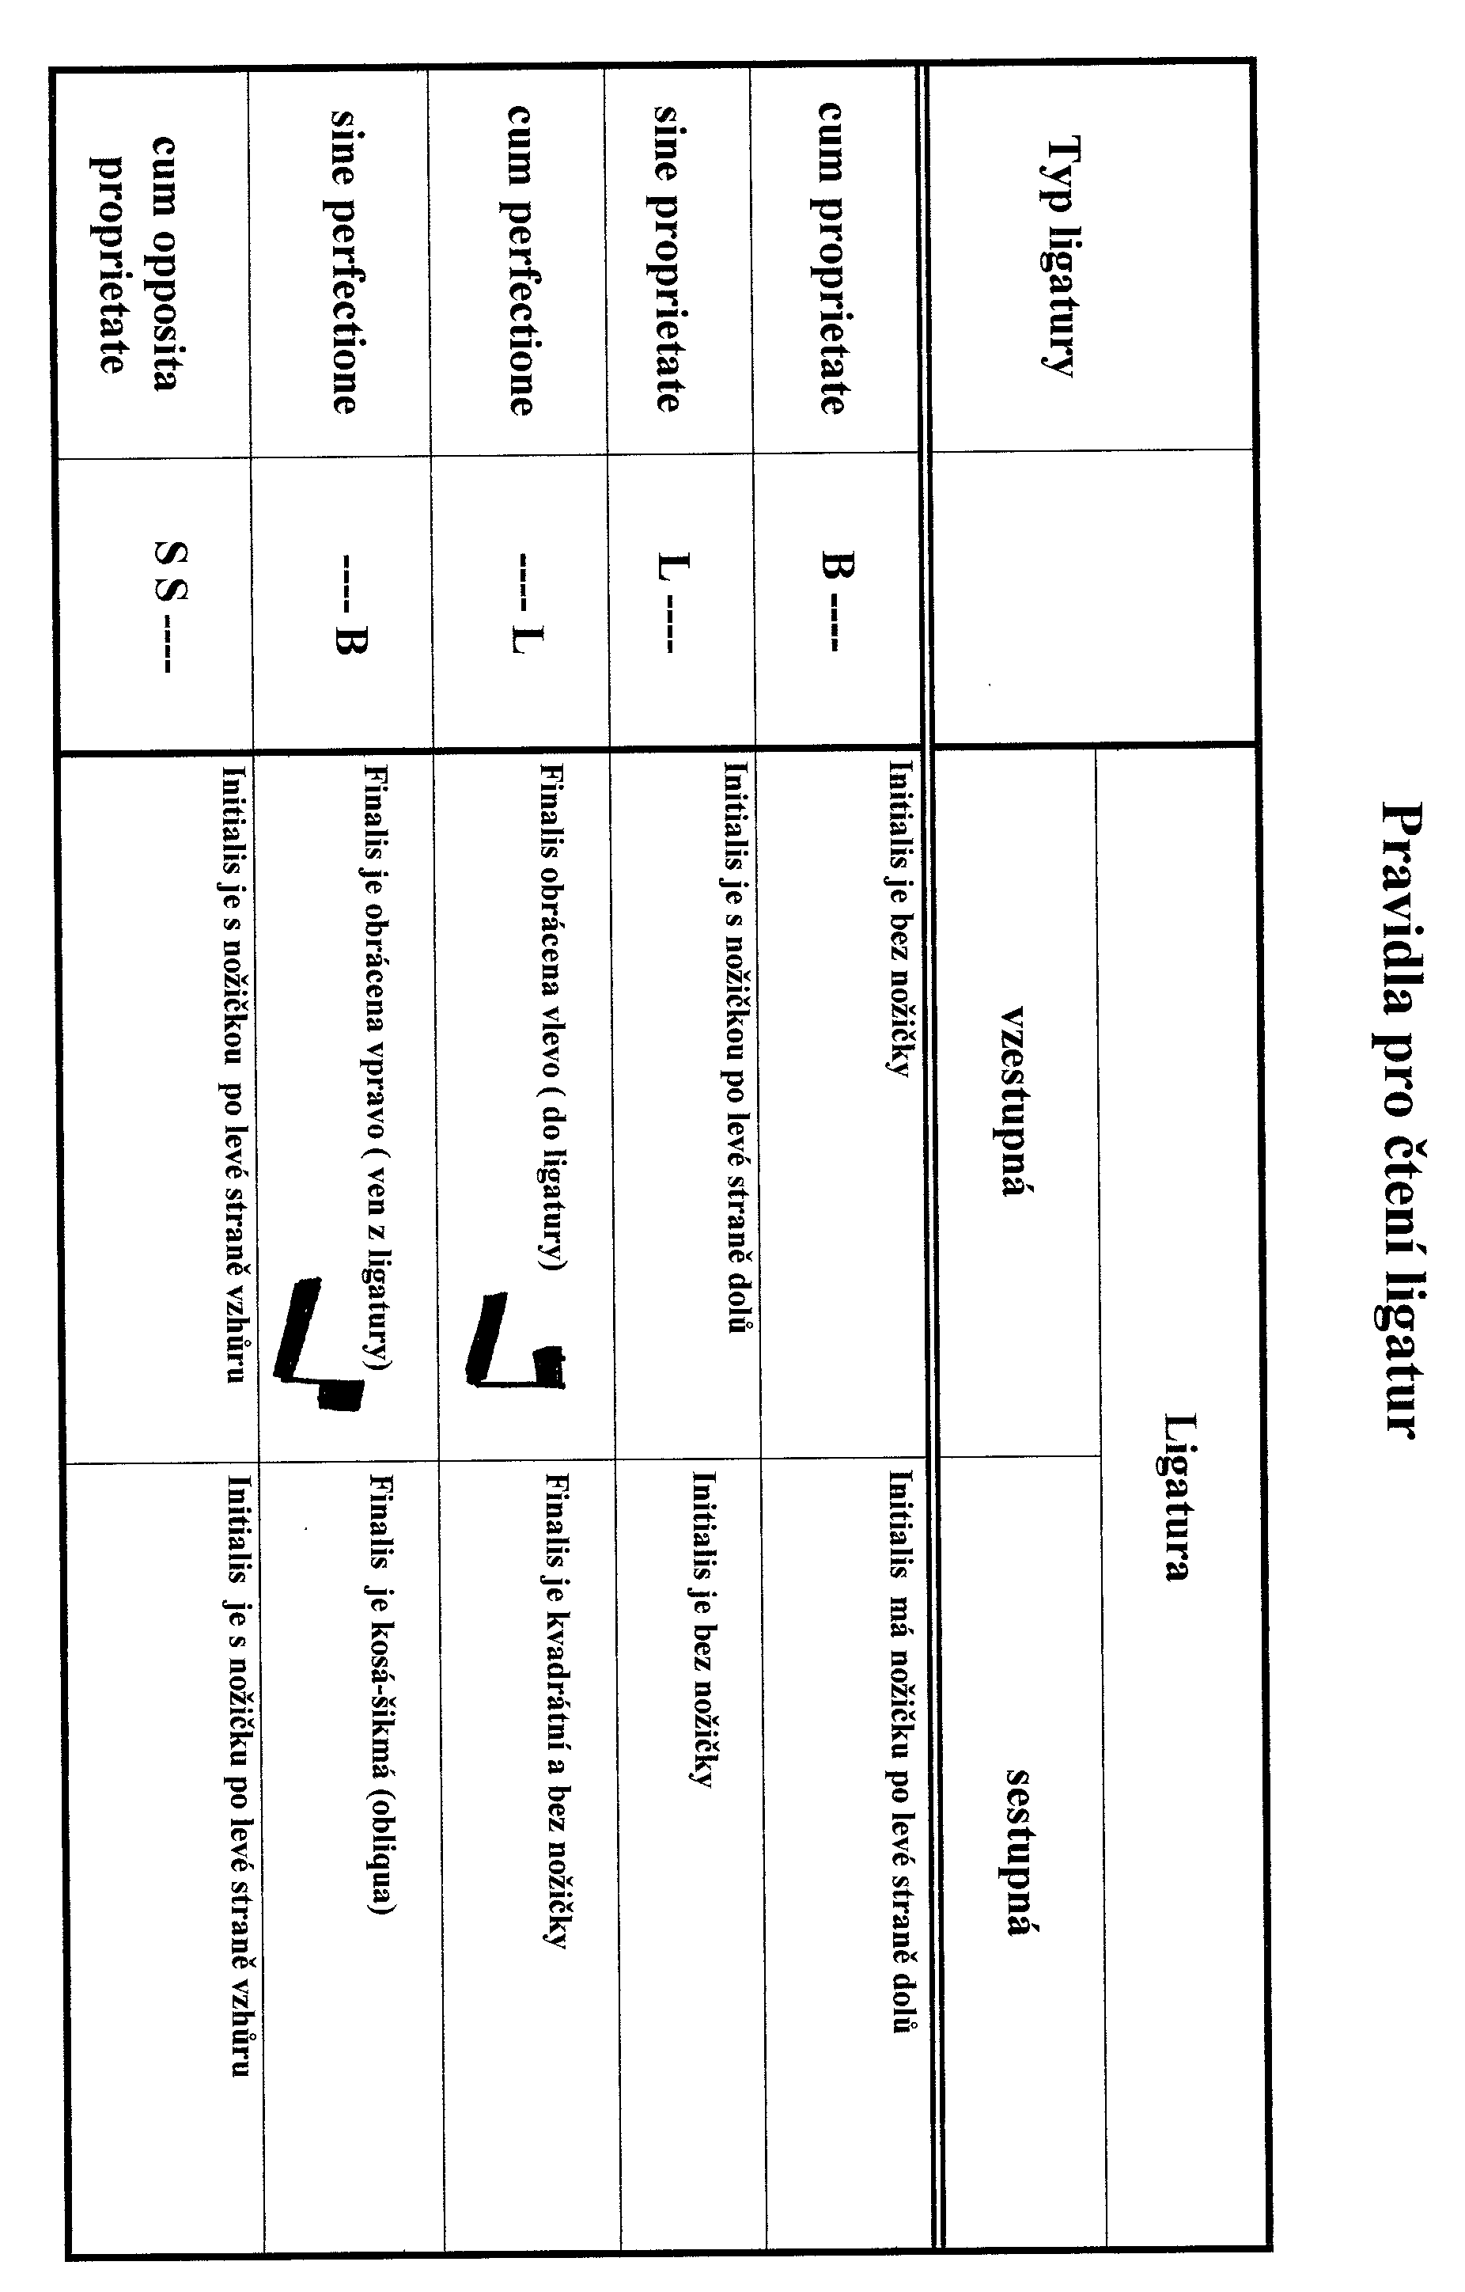

Tabulka č. 6b/8

